Δέντρα Απόφασης
Κιουρτ-Μεχμεταλή Αχμέτ
Τμήμα Μηχανικών Η/Υ και Πληροφορικής, Πανεπιστήμιο Πατρών, Πάτρα
Τεχνητή Νοημοσύνη
Εργαστηριακή Άσκηση 2
AM:1084672
up1084672@ac.upatras.gr
Ερώτηση Α
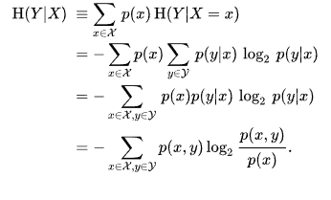
Για το πρώτο ερώτημα θα χρησιμοποιήσουμε την υποθετική εντροπία (conditional entropy) που είναι μία συνάρτηση given που υπολογίσει κάθε πιθανότητα σεναρίου διαθέσιμο για την ερώτηση. Με πρόσθεση το P(outlook).
Η Συνάρτηση που έχουμε είναι:

Εικόνα 1: H Εξίσωση Conditional Entropy
 | Sail | Outlook
1 | yes | Rainy
2 | yes | Rainy
3 | no | rainy
4 | no | rainy
5 | yes | sunny
6 | yes | sunny
7 | yes | sunny
8 | yes | sunny
9 | yes | sunny
10 | yes | sunny
11 | no | sunny
12 | no | rainy
13 | no | rainy
14 | no | rainy
15 | no | rainy
16 | no | rainy
17 | yes | sunny
18 | no | sunny
19 | no | sunny
20 | no | sunny
Πίνακας 1:Διαχωρισμένο Δένδρο για δεδομένα Sail και Outlook
Για να υπολογίσουμε την εντροπία (Sail | Outlook), αρχικά θα χρειαστούμε να υπολογίσουμε κάθε πιθανότητα με δεδομένο το παραπάνω πίνακα.
Δηλαδή θα πάρουμε κάθε δεδομένο του πίνακα με αποτέλεσμα να έχει υποτεθεί κάθε πιθανότητα με την συνάρτηση p(Sail,Outlook).
Βήμα 1: Υπολογισμός κοινών πιθανοτήτων:
P(yes, rainy) = 2/20
P(no, rainy)= 7/20
P(yes, sunny)= 7/20
P(no, sunny)= 4/20
Βήμα 2: Υπολογισμός Υποθετικών (given) Πιθανοτήτων:
P(yes | rainy)= 2/9
P(no ∣ rainy)= 7/9
P(yes | sunny)= 7/11
P(no | sunny)= 4/11
Με συνολική πιθανότητα P(rainy)=9/20 και P(sunny)=11/20
Βήμα 3: Υπολογισμός Υποθετικής Εντροπίας:
E (Sail | Rainy)= $-(\frac{2}{9} {∙log}_{2}\left(\frac{2}{9}\right)+\frac{7}{9} ∙\log_{2}\left(\frac{7}{9}\right))∙P(rainy)≈0,3438$
E (Sail | Sunny)= $-(\frac{7}{11} ∙\log_{2}\left(\frac{7}{11}\right)+\frac{4}{11} ∙\log_{2}\left(\frac{4}{11}\right))∙P(sunny)≈0.5201$
Βήμα 4: Κάνουμε την πρόσθεση τις εντροπίες
Έχουμε 0,8639 σαν αποτέλεσμα.

Ερώτηση B
Αρχικά για να βρούμε το Κέρδος της Πληροφορίας θα χρειαστούμε να βρούμε την εντροπία του Sail. Που σημαίνει ότι θα εφαρμόσουμε στην συνάρτηση Sail τα δεδομένα yes ή no.
Entropy(Sail)= Entropy(9,11)= -(0,45log0,45) –(0,55log0,55)= 0,9927
Στην συνέχεια για να διαχωρίσουμε το αποτέλεσμα που έχουμε με το Outlook θα κατασκευάσουμε μία Εντροπία που θα βασίζεται και στο Outlook. Ώστε για να καταλάβουμε με τι καιρό έχει επιλεχθεί η ιστιοπλοϊκή δραστηριότητα ποιο πολύ.
Entropy(Sail, Outlook)= $P\left(rainy\right)∙Entropy\left(7,2\right)+P\left(sunny\right)∙Entropy\left(4,7\right)=\left( \frac{9}{20}\left(-(\left(\frac{7}{9}\log_{2}\left(\frac{7}{9}\right)\right)+\left(\frac{2}{9}\log_{2}\left(\frac{2}{9}\right)\right))\right)\right)+\left( \frac{11}{20}\left(-(\left(\frac{4}{11}\log_{2}\left(\frac{4}{11}\right)\right)+\left(\frac{7}{11}\log_{2}\left(\frac{7}{11}\right)\right))\right)\right)≈0,864005196$
Τελικά, έχουμε την αφαίρεση Entropy(Sail) και Entropy(Sail,Outlook) για το Κέρδος Πληροφορίας του Outlook που βασίζεται στο Sail.
Gain(Outlook)=Entropy(Sail) - Entropy(Sail, Outlook) = 0,1286

Ερώτηση Γ
Αρχικά από τις πρώτες 2 ερωτήσεις έχουμε βρει την εντροπία και κέρδος πληροφορίας για το (Sail,Outlook). Που στην συνέχεια θα χρειαστούμε να βρούμε τις εντροπίες αλλά και το κέρδος πληροφορίας των (Sail,Company) και (Sail,Sailboat).
Ώστε για να συμπεράνουμε ποια ιδιότητα έχει το μεγαλύτερο κέρδος πληροφορίας για να είναι η ρίζα του δένδρου.
E(Sail,Company)
Έχουμε το Entropy(Sail,Company) που θα έχουμε τις πιθανότητες P(sail,company).
P(yes, big)=5/6
P(no, big)=1/6
P(yes, med)=3/8
P(no, med)=5/8
P(yes, no)=1/6
P(no,no)=5/6
Με συνολική πιθανότητα P(big)=6/20, P(med)=8/20 και P(no)=6/20.
E(Sail,Big )= $-(\frac{5}{6} {∙log}_{2}\left(\frac{5}{6}\right)+\frac{1}{6} ∙\log_{2}\left(\frac{1}{6}\right))∙P(big)≈0,1950$
E(Sail,Med)= $-(\frac{3}{8} {∙log}_{2}\left(\frac{3}{8}\right)+\frac{5}{8} ∙\log_{2}\left(\frac{5}{8}\right))∙P(med)≈0,3818$
E(Sail,No)= $-(\frac{1}{6} {∙log}_{2}\left(\frac{1}{6}\right)+\frac{5}{6} ∙\log_{2}\left(\frac{5}{6}\right))∙P(no)≈0,1950$
Με συνολικό αποτέλεσμα Ε(Sail,Company)=0,7718
E(Sail,Sailboat)
Έχουμε το Entropy(Sail,Sailboat) που θα έχουμε τις πιθανότητες P(sail,sailboat).
P(yes, big)= 5/12
P(no, big)= 7/12
P(yes, small)= 4/8
P(no, small)= 4/8
Με συνολική πιθανότητα P(big)=12/20, P(small)=8/20.
E(Sail,Big )= $-(\frac{5}{12} {∙log}_{2}\left(\frac{5}{12}\right)+\frac{7}{12} ∙\log_{2}\left(\frac{7}{12}\right))∙P(big)≈$0,5880
E(Sail,Small )= $-(\frac{4}{8} {∙log}_{2}\left(\frac{4}{8}\right)+\frac{4}{8} ∙\log_{2}\left(\frac{4}{8}\right))∙P\left(small\right)=$0,4
Με συνολικό αποτέλεσμα Ε(Sail,Sailboat)=0,988
Κέρδος Πληροφορίας
Από την προηγούμενη ερώτηση έχουμε:
Gain(Outlook)=Entropy(Sail) - Entropy(Sail, Outlook) = 0,1286
Για το Gain του Company και Sailboat έχουμε:
Gain(Company)=Entropy(Sail) - Entropy(Sail, Company) = 0,2209
Gain(Sailboat)=Entropy(Sail) - Entropy(Sail, Sailboat) =0,0047
Με αποτέλεσμα να έχουμε στην ρίζα του δένδρου το Company λόγο το μεγαλύτερο κέρδος πληροφορίας που διαθέτει.

Ερώτηση Δ
Μετά την τροποποίηση του πίνακα έχουμε:
 | Sail | Outlook | Company | Sailboat
1 | yes | rainy | big | big
2 | yes | rainy | big | small
3 | no | rainy | med | big
4 | no | rainy | med | small
5 | yes | sunny | big | big
6 | yes | sunny | big | small
7 | yes | sunny | med | big
8 | yes | sunny | med | big
9 | yes | sunny | med | small
10 | yes | sunny | no | small
11 | no | sunny | no | big
12 | no | rainy | no | big
13 | no | rainy | no | small
14 | no | sunny | big | small
15 | no | sunny | med | big

Πίνακας 2: Τροποποίηση του Πίνακα στην Ερώτηση Δ για ευκολότερη επεξεργασία
Πρώτα θα χρειαστούμε να βρούμε την νέα εντροπία του Sail που είναι η τελική απόφαση.
Entropy(Sail) = (8,7)= -(0,5333log0,5333) – (0,4666log0,4666) = 0.9968
Στην συνέχεια θα βρούμε κάθε πιθανότητα με βάση του Sail με αποτέλεσμα να βρούμε την εντροπία.
Ε(Sail,Outlook)
Έχουμε το Entropy(Sail,Outlook) που θα έχουμε τις πιθανότητες P(sail,outlook).
P(yes,rainy)= 2/6
P(no,rainy)= 4/6
P(yes,sunny)= 6/9
P(no,sunny)= 3/9
Με συνολική πιθανότητα να έχουμε P(Sunny)=9/15 , P(Rainy)=6/15.
E(Sail,rainy)= $-(\frac{2}{6} {∙log}_{2}\left(\frac{2}{6}\right)+\frac{4}{6} ∙\log_{2}\left(\frac{4}{6}\right))∙P(rainy)≈0,3673$
E(Sail,sunny)= $-(\frac{6}{9} {∙log}_{2}\left(\frac{6}{9}\right)+\frac{3}{9} ∙\log_{2}\left(\frac{3}{9}\right))∙P(sunny)≈0,5509$
Με συνολικό αποτέλεσμα Ε(Sail,Outlook)=0,9182
E(Sail,Sailboat)
Έχουμε το Entropy(Sail,Sailboat) που θα έχουμε τις πιθανότητες P(sail,sailboat).
P(yes,big)= 4/8
P(no,big)= 4/8
P(yes,small)= 4/7
P(no,small)= 3/7
Με συνολική πιθανότητα να έχουμε P(big)=8/15, P(small)=7/15.
E(Sail,big)= $-(\frac{4}{8} {∙log}_{2}\left(\frac{4}{8}\right)+\frac{4}{8} ∙\log_{2}\left(\frac{4}{8}\right))∙P(big)≈0,5333$
E(Sail,small)= $-(\frac{4}{7} {∙log}_{2}\left(\frac{4}{7}\right)+\frac{3}{7} ∙\log_{2}\left(\frac{3}{7}\right))∙P(small)≈0,4598$
Με συνολικό αποτέλεσμα Ε(Sail,Sailboat)=0,9931
E(Sail,Company)
Έχουμε το Entropy(Sail,Company) που θα έχουμε τις πιθανότητες P(sail,company).
P(yes, big)= 4/5
P(no, big)= 1/5
P(yes, med)= 3/6
P(no, med)= 3/6
P(yes, no)= 1/4
P(no,no)= 3/4
Με συνολική πιθανότητα να έχουμε P(big)=5/15, P(med)=6/15, P(no)=4/15.
E(Sail,big)= $-(\frac{4}{5} {∙log}_{2}\left(\frac{4}{5}\right)+\frac{1}{5} ∙\log_{2}\left(\frac{1}{5}\right))∙P(big)≈0,2406$
E(Sail,med)= $-(\frac{3}{6} {∙log}_{2}\left(\frac{3}{6}\right)+\frac{3}{6} ∙\log_{2}\left(\frac{3}{6}\right))∙P(med)≈0,4$
E(Sail,no)= $-(\frac{1}{4} {∙log}_{2}\left(\frac{1}{4}\right)+\frac{3}{4} ∙\log_{2}\left(\frac{3}{4}\right))∙P(no)≈0,$2163
Με συνολικό αποτέλεσμα E(Sail,Company)=0,8569
Κέρδος Πληροφορίας
Entropy(Sail)= 0.9968
Gain(Outlook)=Entropy(Sail) - Entropy(Sail, Outlook) = 0,0786
Gain(Sailboat)=Entropy(Sail) - Entropy(Sail, Sailboat) = 0,0037
Gain(Company)=Entropy(Sail) - Entropy(Sail, Company) = 0,1399
Με αποτέλεσμα να έχουμε στην ρίζα του δένδρου το Company που θα είναι στην κορυφή λόγο το μεγαλύτερο κέρδος πληροφορίας που διαθέτει και σε αυτή την ερώτηση.

Ερώτηση Ε
Σύμφωνα με την άσκηση θα χρειαστούμε να κάνουμε ένα δένδρο απόφασης που θα διαχωρίζεται ανάλογα με το κέρδος πληροφορίας που έχει η ρίζα και έχουν οι κόμβοι. Σε κάθε διαχώριση, σε περίπτωση που έχουμε μία ή πολλές σειρές με τα χαρακτηριστικά Sailboat, Outlook και Company να έχουν τα ίδια δεδομένα από τα δεδομένα διαθέσιμα που μπορούν να πάρουν και έχουν μία ίδια απόφαση για την ιστιοπλοϊκή δραστηριότητα (Sail) θα περιγράφεται σε ένα φύλλο (leaf node). Που θα ανήκει στο παραπάνω του κόμβο και δεν θα μπορεί να επεκταθεί.

Για παράδειγμα (Ανεξάρτητα από τo δένδρο)
Sailboat | Outlook | Company | Sail
Big | Sunny | Med | Yes
Big | Sunny | Med | Yes
Παρατηρούμε ότι από τα δεδομένα που μπορεί να πάρει κάθε χαρακτηριστικό έχει τα ίδια δεδομένα με την άλλη σειρά με αποτέλεσμα να έχουμε ένα φύλλο.
Αν τα χαρακτηριστικά Sailboat, Outlook, Company έχουν τα ίδια δεδομένα από τα δεδομένα διαθέσιμα που μπορούν να πάρουν και έχουν διαφορετική απόφαση για το Sail (Yes ή Νο) τότε αυτός ο κόμβος συνεχίζεται από κάτω με έναν άλλο κόμβο (non-leaf (regular) node). Αυτή η διαδικασία συνεχίζεται μέχρι να βρει ένα φύλλο.
Για παράδειγμα (Ανεξάρτητα από το δένδρο)
Sailboat | Outlook | Company | Sail
Big | Sunny | Med | Yes
Big | Sunny | Med | Νο
Παρατηρούμε ότι από τα δεδομένα που μπορεί να πάρει κάθε χαρακτηριστικό έχει τα ίδια δεδομένα με την άλλη σειρά εκτός του Sail που έχουν διαφορετικά δεδομένα οι σειρές. Με αποτέλεσμα να συνεχίζεται αυτή η διαδικασία.
Σε περίπτωση που έχουμε μόνο μία σειρά με δεδομένο που είναι διαφορετικό έστω και σε μία στήλη από τα άλλα δεδομένα των χαρακτηριστικών. Εκείνη η συγκεκριμένη σειρά στο επόμενο βήμα θα είναι ένα φύλλο.
Για παράδειγμα (Ανεξάρτητο από το δένδρο)
Sailboat | Outlook | Company | Sail
Big | Sunny | Med | Yes
Big | Sunny | Med | Νο
Big | Rainy | Med | Yes
H γραμμή με τα πράσινα γράμματα έχει διαφορετικό δεδομένο από τα άλλα σε ένα χαρακτηριστικό (Outlook: Rainy) που αυτό θα οδηγήσει στο επόμενο βήμα η συγκεκριμένη σειρά να είναι φύλλο.
Δένδρο Απόφασης με 20 δεδομένα
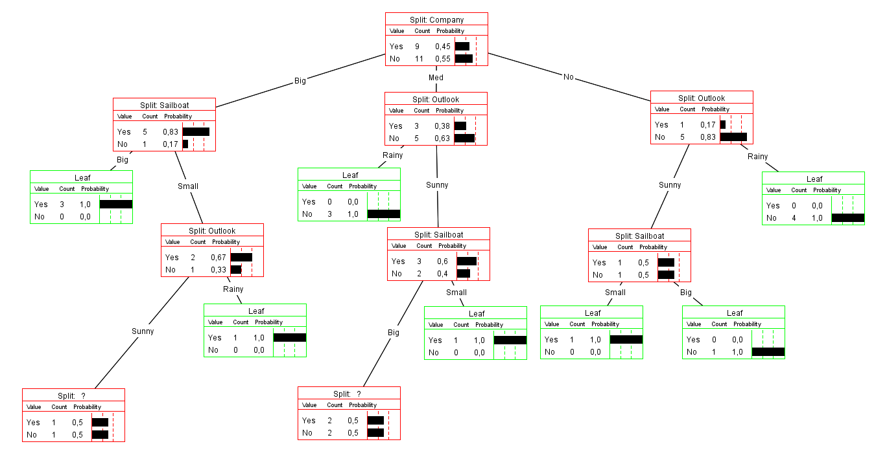
Εικόνα 2:Δένδρο Απόφασης 20 Δεδομένων
Στο δένδρο απόφασης που έχει κατασκευαστεί αρχικά παρατηρούμε ότι ο αρχικός κόμβος (ρίζα) έχει επιλεχθεί ανάλογα με το κέρδος πληροφορίας που έχουμε βρει και στους υπολογισμούς μας. Που στην συνέχεια επεκτείνεται το δένδρο ανάλογα με τα δεδομένα του Company για την δεύτερη σειρά. Που και εδώ υπολογίζεται η εντροπία για να καταλάβουμε με ποιο χαρακτηριστικό θα συνεχίσουμε σε περίπτωση που έχουμε κάποια επέκταση.
Στους τελευταίους κόμβους βλέπουμε ότι έχουμε ερωτηματικό σαν τίτλο κόμβου. Ο λόγος που δεν έχουμε κάποιο συγκεκριμένο διαχωρισμό είναι επειδή δεν μπορούμε να κάνουμε κάποιο διαχωρισμό για την συνέχεια, αφού έχουμε ίσο την εντροπία και για τα δύο (Yes και Νο).
Όπως μπορούμε να παρατηρήσουμε και από τα δεδομένα των πινάκων από κάτω:
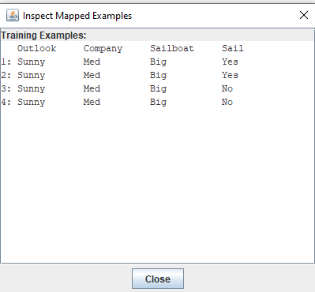
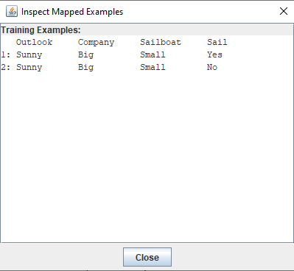
Εικόνα 3:Δεδομένα πίνακα ερωτηματικού μετά το Split του Sailboat

Εικόνα 4:Δεδομένα πίνακα ερωτηματικού μετά το Split του Outlook

Δένδρο Απόφασης με 15 δεδομένα
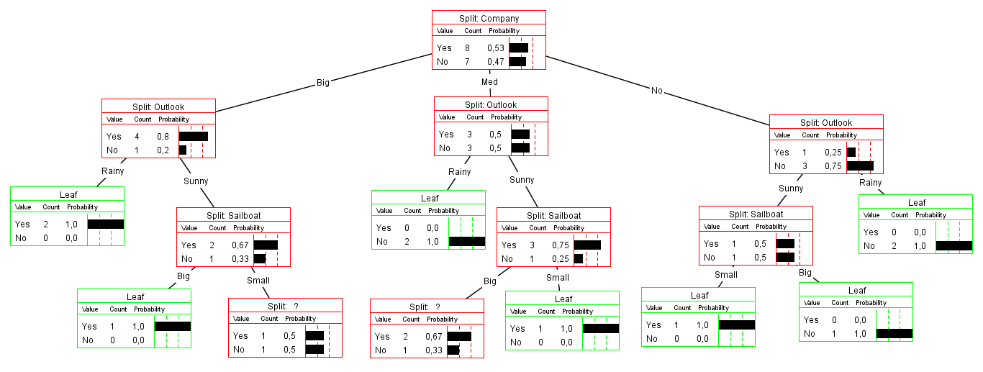
Εικόνα 5:Δένδρο Απόφασης 15 Δεδομένων
Σε αυτό το δένδρο παρατηρούμε ότι ξεκινάμε ξανά στην ρίζα με το χαρακτηριστικό Company που έχει το μεγαλύτερο κέρδος πληροφορίας, αφού είχαμε υπολογίσει και στο ερώτημα Δ ότι έχει το μεγαλύτερο κέρδος πληροφορίας.
Στην συνέχεια, όπως και στο προηγούμενο δένδρο έχουμε την ίδια φιλοσοφία διαχωρισμού και υπολογισμού κέρδος πληροφορίας και εντροπίας για τους υπόλοιπους κόμβους.

